1. 工具类

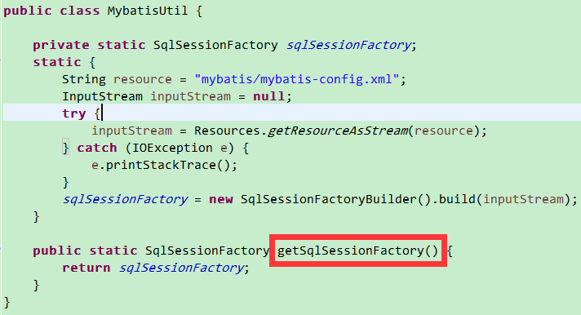

1. 增加

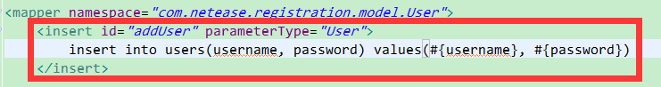

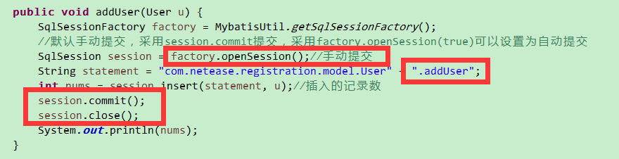

1. 删除

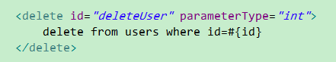

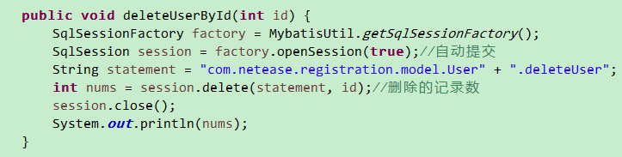

1. 查看

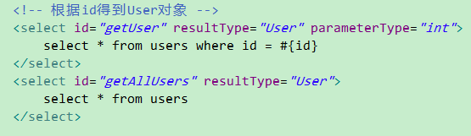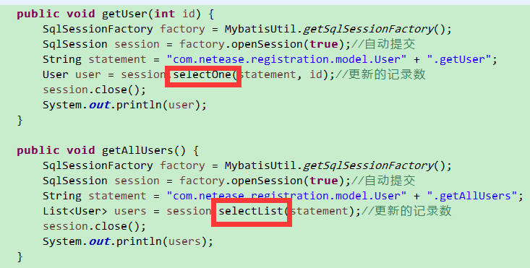

1. 修改

